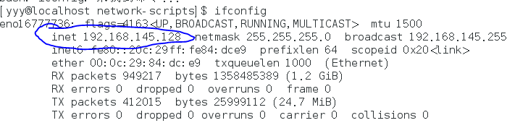

打开虚拟器终端，ifconfig查看当前网络地址，选择圈中的第一个。

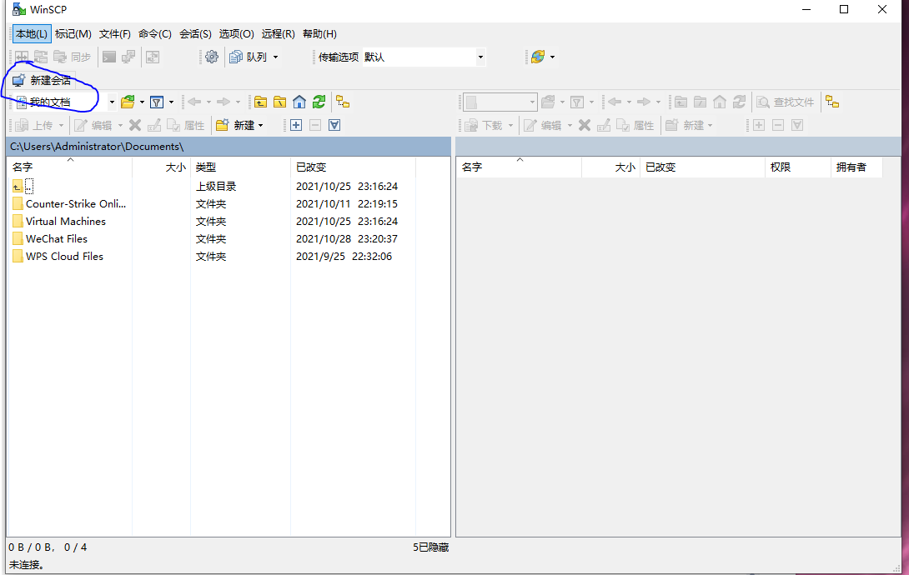

安装Winscp后并打开，点击新建会话

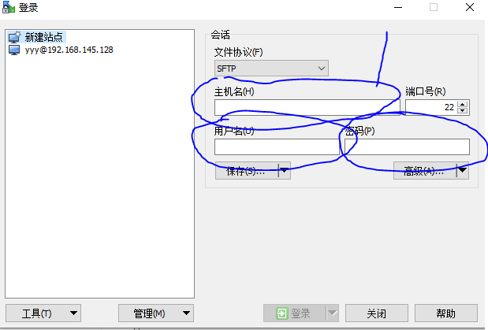

输入需要连接的虚拟机的主机名（也就是ip）、用户名。端口号默认是22，不用改。输入虚拟机用户的密码，点击保存后确定

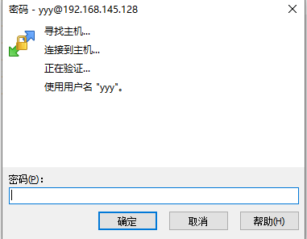

再次输入虚拟机用户的密码，一直点击确认。

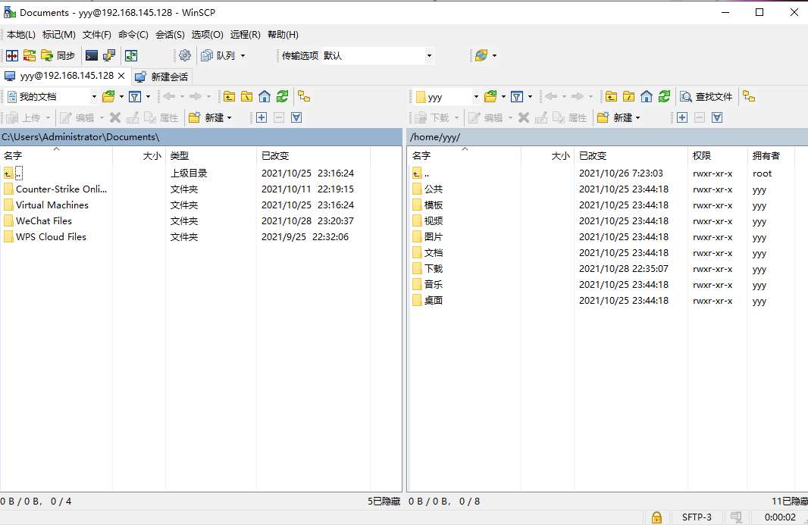

登录成功

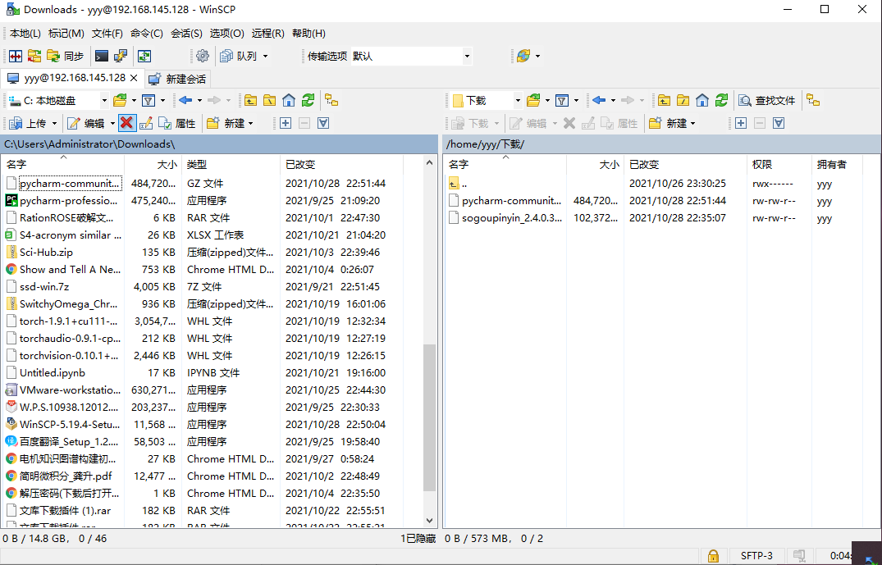

随意托住一个文件，挪到指定文件夹即可